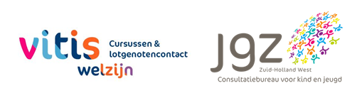

**Kinderen leren de scheiding van hun ouders beter te begrijpen en leren omgaan met wat voor hen moeilijk is. Ze leren dat kiezen voor jezelf mag en krijgen een positiever zelfbeeld en meer zelfvertrouwen. Binnen de groep vinden kinderen herkenning en kunnen zij veel voor elkaar betekenen. De spel – en praatgroep wordt gegeven door speciaal getrainde coaches. Uit ervaring blijkt dat kinderen met veel plezier deelnemen.**

**Voor wie is deze cursus ?**

De spel- praatgroep is voor kinderen in echtscheidingssituaties vanaf 7 tot en met 12 jaar

**Praktische informatie**

Alle bijeenkomsten zijn onder schooltijd en de groep bestaat uit maximaal 10 kinderen.

**Data:** Start donderdag ochtend **8 september (15, 22 en 29 sept, 6 okt en 20 okt)**

**Tijd:** 09:00 – 10:30 uur

**Locatie:** Poeldijk Dr. Ter Haarlaan 40

**Kosten:** Geen

**Extra info:** Online kennismakingsavond met beide ouders en kinderen 6 sept 18:30 – 19:00 uur.

Online afsluitavond met beide ouders en kinderen 20 okt 18:30 – 19:00 uur.

**Informatie en aanmelden**

Wil je meer informatie over deze training of wil je jouw kind aanmelden?

Je kunt contact opnemen met [cursus@vitisjgz.nl](mailto:cursus@vitisjgz.nl).

Neem ook eens kijkje op www.vitiswelzijn.nl & www.jgzzhw.nl.

voor kinderen in echtscheidingssituaties

Spel - en praatgroep